查看版本

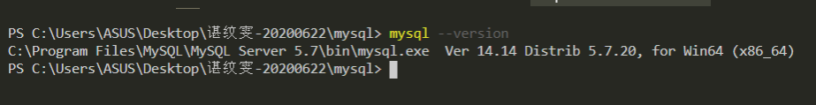
登录
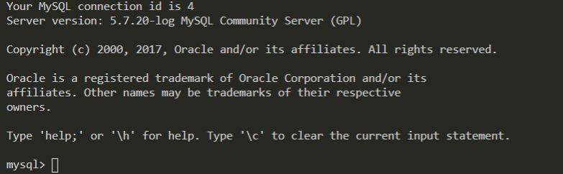
退出
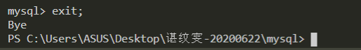
显示所有数据
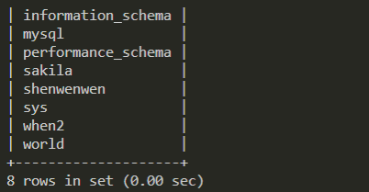
选择即将要操作的数据库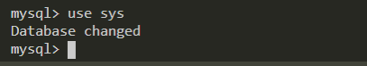
创建数据库
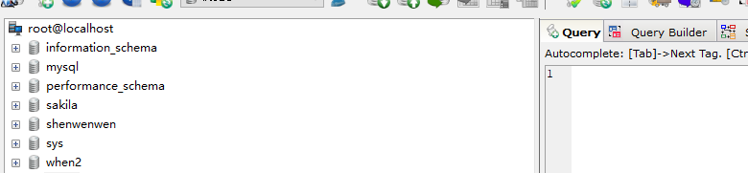
显示要操作的数据库的所有表
